ИКОНОМИЧЕСКА БИБЛИОТЕКА НА ИПИ И БМА

***МЕСЕЧЕН БЮЛЕТИН***

***ГОДИНА III, БР. 81***

***В броя:***

***\*Обявяваме фотоконкурс***

***на тема ”ЧетенеТо е...”***

***\*\*Библиотеката отпразнува***

***третия си рожден ден***

***\*\*\* Нови книги***

Екипът на Икономическата библиотека

ви кани

да участвате

във

фотоконкурса на тема

**„ЧетенеТо е ...”**

***Краен срок – 1 октомври 2013***

*Възрастови ограничения – няма.*

*Жанрови ограничения и категории – няма.*

*Необходими са ви:*

*отношение към четенето и фотографията,*

*много фантазия,*

*находчивост,*

*импровизация,*

*желание за споделяне.*

*В навечерието на Деня на народните будители* ***компетентното жури ще обяви резултатите*** *от конкурса.*

*Церемонията ще се състои на* ***специално подредена изложба*** *с най-високо оценените фотографии.*

*Предвижда се до края на годината отличените творби да бъдат включени в* ***албум,*** *а авторите им да получат* ***едногодишен безплатен абонамент*** *за Икономическата библиотека.*

*Очакваме вашите фотографски находки, придружени със следната информация:*

*име, фамилия/възраст/населено място/телефон и имейл за връзка на* [*binka@ime.bg*](mailto:binka@ime.bg)

*Ние ще споделяме вашите творби на фейсбук страницата на Икономическата библиотека.*

*За повече информация потърсете Бинка Илиева, тел.: 02/952 35 03*

Така отпразнувахме нашия рожден ден на 6 юни 2013 г.

Навършихме 3 години. Получихме много подаръци, но най-големия беше хубавата атмосфера.

**Гостите**

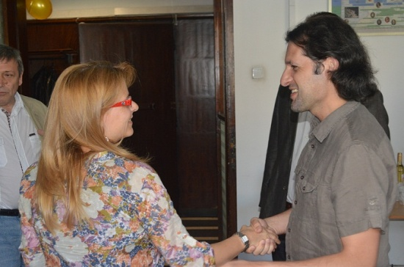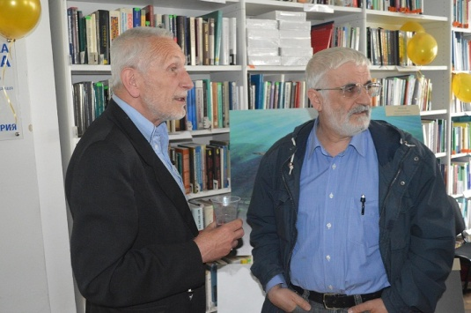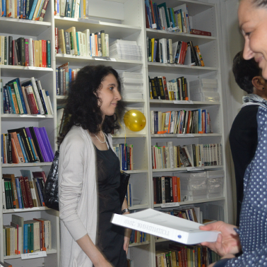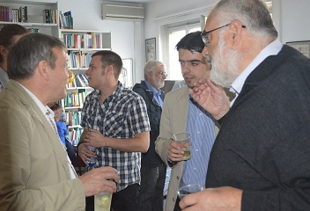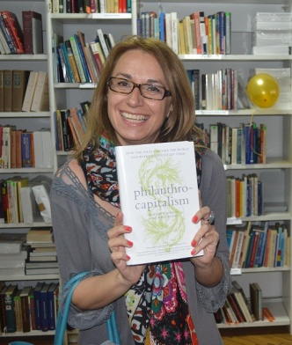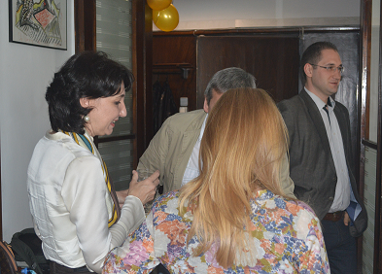

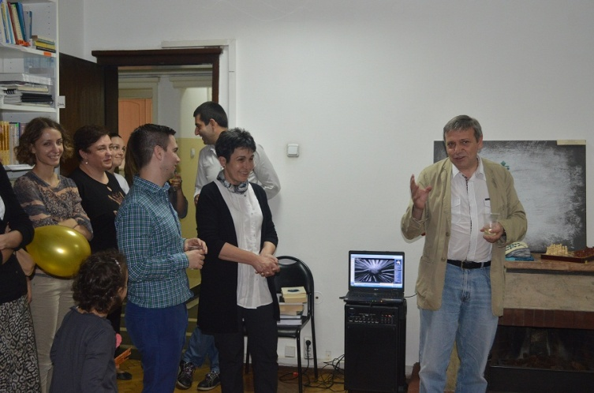

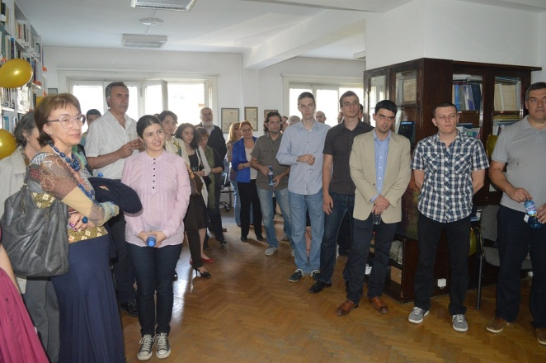

**Картини от една изложба**

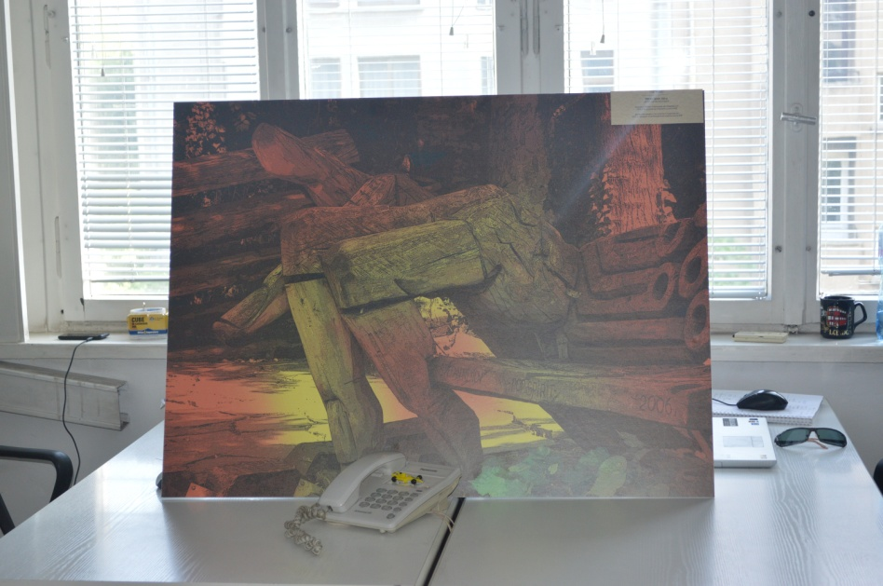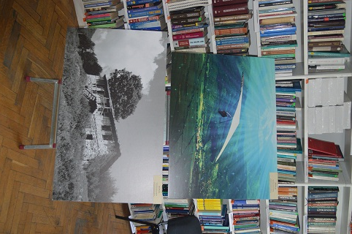

Творбите са на Алекс Стоева, а приходите от тях са 100% за Икономическата библиотека. Три картини бяха откупени.

**Тортата**

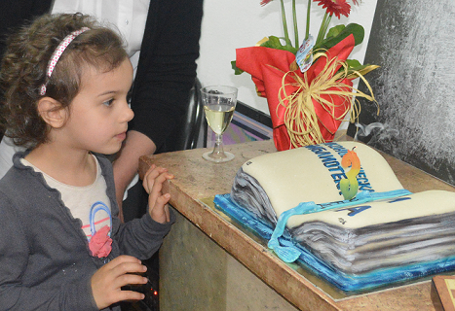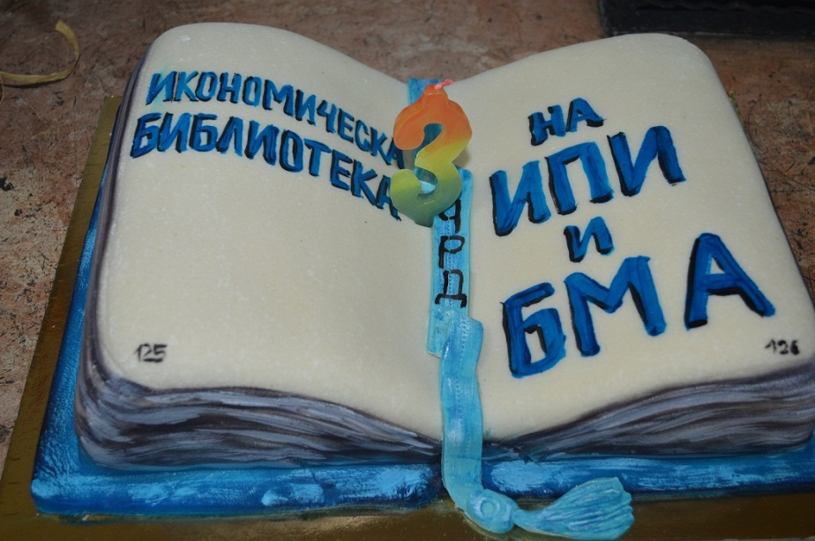

***Нови книги***

И двете книги са подарък за рождения ни ден.

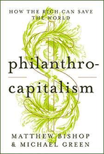[***Philanthrocapitalism: How the Rich Can Save the World***](http://library.ime.bg/philanthrocapitalism/)

Matthew Bishop and Michael Green

A&C Black, 2008

*„Everything you need to know about the revolution underway in the world of philanthropy – its potential as well as its challenges. An indispensable book for anyone who cares about helping the world’s four billion poor get a chance to live their dreams.” - Hernando de Soto, author of The Mystery of Capital*

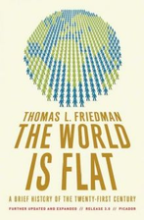[***The World Is Flat: A Brief History of the Twenty-first Century***](http://library.ime.bg/the-world-is-flat/)

Thomas L. Friedman

Picador, 2007

#1 New York Times Bestseller

#1 Wall Street Journal Bestseller

#1 Book Sense Bestseller

…an essential update on globalization, its opportunities for individual empowerment, its achievements at lifting millions out of poverty, and its drawbacks – environmental, social, and political, powerfully illuminated by the Pulitzer prize-winning author of *The Lexus and the Olive Tree*.



Всичко, [което трябва да направите](http://library.ime.bg/pages/dues/), за да се **абонирате** **или** [**да дарите**](http://library.ime.bg/pages/donate/)**!**

*Благодарим ви!*